1



申论领跑营2027版方法实战班

概括题【概括综合1】


请根据材料5，谈谈“绿色工厂”的“绿”体现在哪些方面。（20分）
要求：概括全面、准确，条理清晰，篇幅不超过200字。

材料五

走进位于D县的智能耳机生产企业H电子，宛如闯入一座生机勃勃的植物园。

办公楼里，员工工位绿植环绕；车间内，阳光透过层层枝叶洒在工人身上。在绿意与机器的交响中，一副副耳机“走”下生产线，共同展现🎧一幅“绿意赛博朋克”画卷。
多种树！这是H电子董事长陈先生对于建造一座“绿色工厂”最朴素的认知。“小时候老人常讲，房前屋后要多种树，这是一种财富。在规划时，我就想用绿树把厂房内外的空间填满，让环境更美。”陈先生说。
这家工厂种有5000多株树木，除了广泛种植优质乡土阔叶树种外，还通过巧妙搭配灌木和花草绿植，充分利用植物的光合作用来吸收二氧化碳，大面积的生态植被与垂直绿墙构建起层次丰富的绿色景观，成为当地一道靓丽的风景线。
“现在一进入这个园区，感觉比外面凉快好多。”作为县里派驻H电子的“首席服务官”，曾女士全程参与并见证了H电子项目从荒山荒地到秀美园区的巨变。据她介绍，县里高度重视这个“绿色工厂”的建设，将其视为绿美广东生态建设与“百千万工程”的创新契合点，全力支持其打造成为D县首个“绿色工厂示范点”。
作为广东首批碳达峰碳中和试点企业，绿色低碳理念早已融入H电子企业的基因里。

“我们不是简单种树，而是让生态成为生产中的好伙伴。”H电子总经理叶先生说。他们生产大楼的屋顶上，光伏板整齐地排列着，在阳光的照耀下默默地“生产”着清洁的电力，年平均发电量

可达91万千瓦时，每年减碳数百万吨。这不仅能满足自用，还能将多余的绿电输送至电网，为D县的能源绿色转型贡献一份力量。
“我们主要生产高端智能开放式耳机。前两代产品中，为实现防水防汗，电路板需要喷一层胶，但这样一来，耳机听筒在维修时就变得难以拆解，只能整体更换，会造成较大的浪费，在做第
三代产品时，我们开发了新的纳米涂层，不仅能防水，🎧现问题后还不用整体更换，有利于产品配件循环利用。”H电子研发工程师李先生介绍道。
“第三代产品克服了技术难题，单只耳机减轻了2克重量。别小看这2克，它极大地提高了耳机佩戴的舒适度，还成功实现了节能、减碳。”李先生自豪地说。
绿色低碳的理念，还体现在办公管理的细微处。厂里不提供一次性纸杯和其他一次性用品，让每位员工都养成绿色办公习惯；所有办公流程都在网上完成，实现了无纸化办公，相当于每年节约了数百万张A4纸……
H电子还将绿色低碳理念延伸至原材料领域，H电子每一款新产品背后，都连接着数百家供应商，涵盖原料、辅料及包材等类型的企业。H电子要求供应商提供物料的相关环保数据，保证生产原材料绿色低碳；鼓励他们对可循环使用的产品及包材、线圈等物料进行回收利用，既节能环保，又降本增效。
2024年，H电子国际订单增长20%，年产值从上一年的6.76亿元突破至11亿元，成为D县首家产值超10亿元的企业，创造就业岗位数千个。H电子成为D县产业绿色转型升级的一个缩影，在 D县，像H电子这样的“绿色工厂”还有很多，为县域经济增添了一股强大的“绿色动力”。
H电子的实践证明，含“绿”量越高，含“金”量越足，绿色低碳投入并非成本负担，而是竞争力的源泉。

解析：

- 绿在景观。种植乡土阔叶树种，搭配灌木和花草绿植，利用光合作用吸收二氧化碳。

- 绿在能源。屋顶安装光伏板，生产清洁电力，实现减碳，满足自用，余电输送电网。

- 绿在产品。开发纳米涂层，便于维修和循环利用；减轻产品重量，节能减碳。

- 绿在办公。不提供一次性用品，培养绿色办公习惯；全流程网上办公，实现无纸化，节约纸张。

- 绿在原料。要求供应商提供环保数据，保证绿色低碳；鼓励回收利用物料，实现节能环保、降本增效。

参考答案:
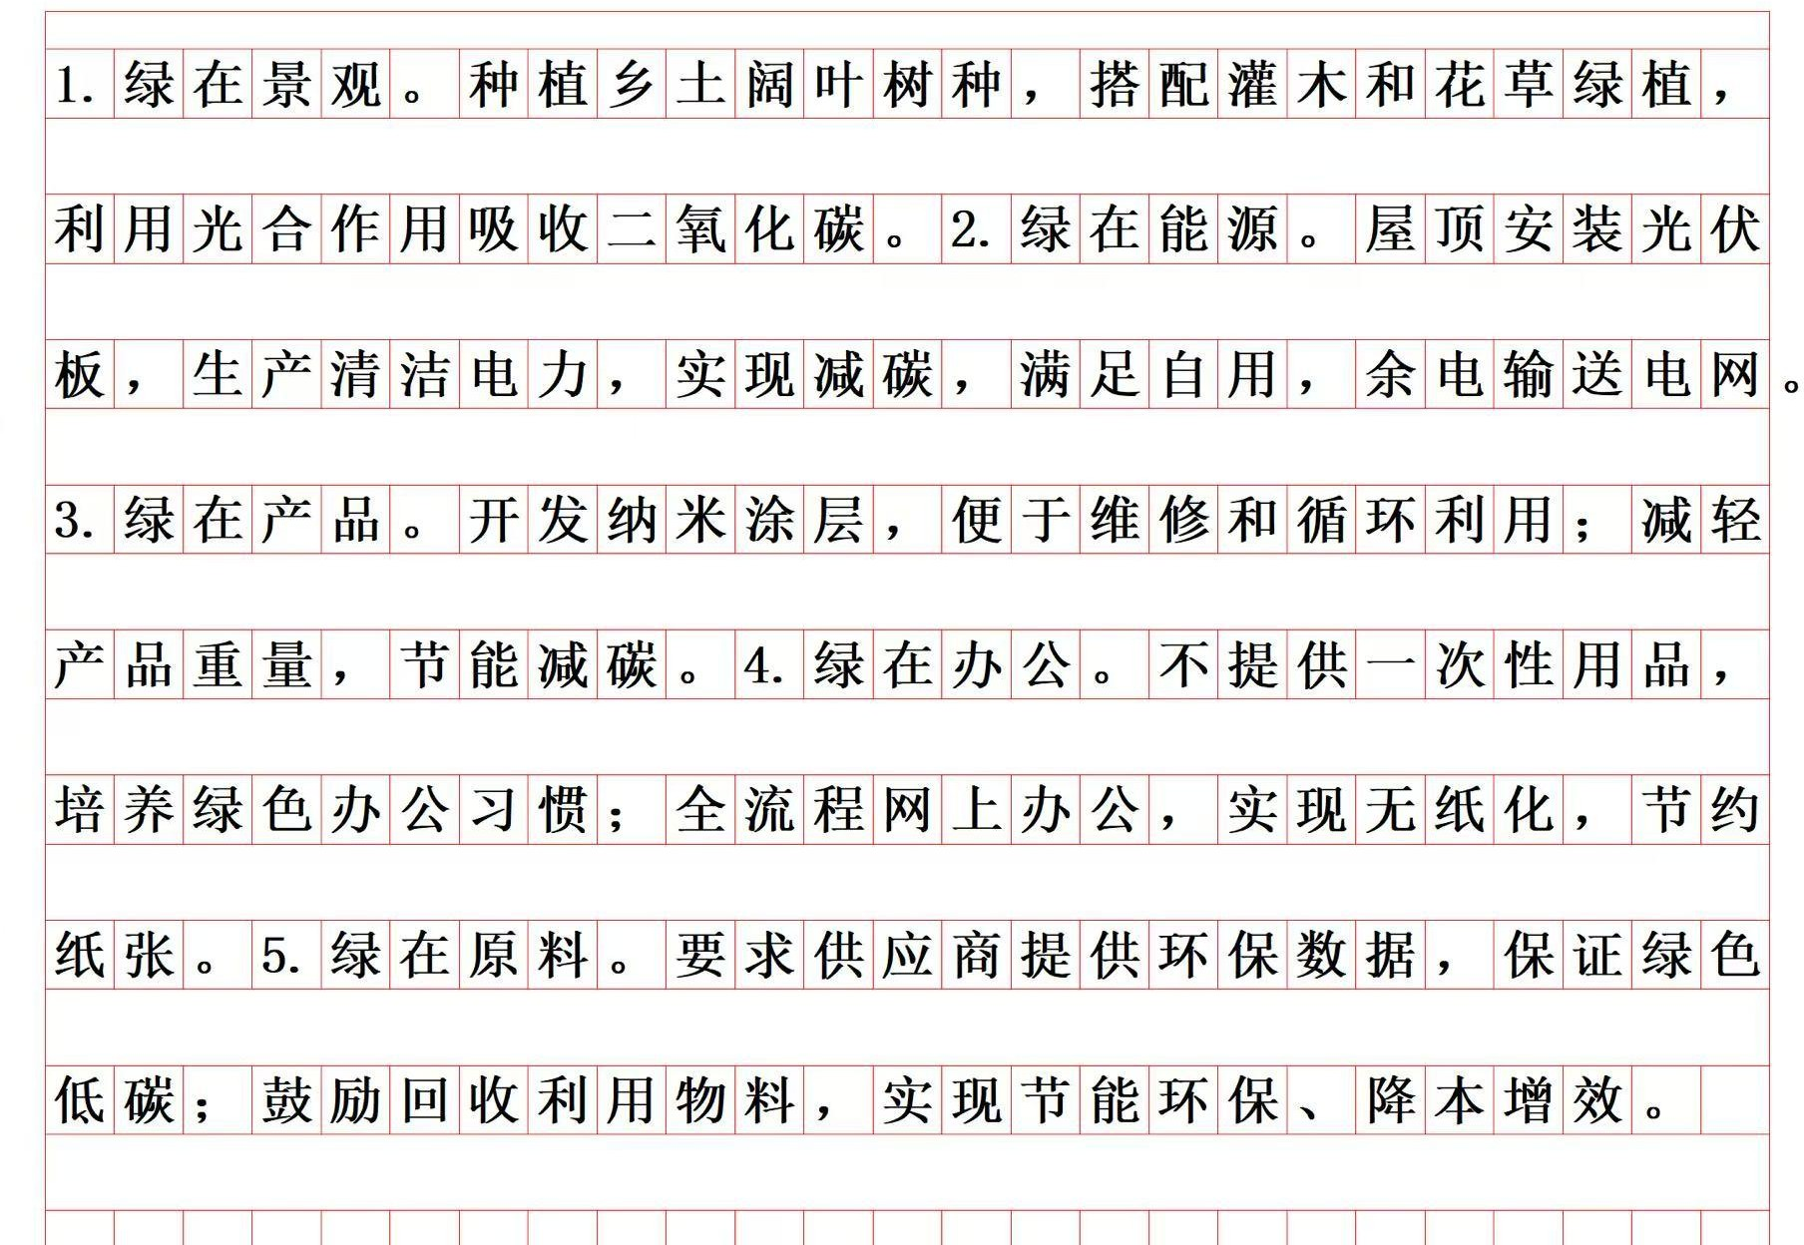

这篇材料采用“总-分-总”的经典正面案例型结构，整体按照“场景引入→理念与背景铺垫→

核心实践展开→成效与主旨升华”的逻辑推进，核心实践部分完全对应答案中五个“绿”的维度，每一段功能明确，段内逻辑严谨，没有冗余信息。
第1段是开篇场景引入段，段内遵循总-分-总逻辑。先总起将H电子比作生机勃勃的植物园，再分别描写办公楼、车间的绿色生产场景，最后点🎧“绿意赛博朋克”的核心特征，自然引🎧下文对“绿”的具体阐释。
第2段是理念溯源段，段内采用观点加引用论证的逻辑。先抛🎧“多种树是建造绿色工厂最朴素的认知”这一核心观点，再引用董事长的原话，解释这一认知的来源和初衷，承接上文的景观绿化描写。
第3段对应答案中“绿在景观”的实践段，段内是总-分再分述做法与效果的逻辑。先总述工厂种植5000多株树木，再分述具体做法，即广泛种植优质乡土阔叶树种、巧妙搭配灌木和花草绿植，最后说明对应的生态效果与景观效果，也就是利用植物光合作用吸收二氧化碳，构建起层次丰富的绿色景观。
第4段是政府支持背景段，段内遵循体感过渡到政府定位与支持的逻辑。先通过县里派驻的首席服务官的体感感受自然过渡，再引🎧县里对该项目的政策定位，将其视为绿美广东生态建设与“百千万工程”的创新契合点，以及对应的支持措施，全力打造D县首个“绿色工厂示范点”，说明绿色工厂建设是政企联动的结果。
第5段是全文的逻辑分水岭，起到承上启下的关键作用。它承接了上文表层的景观绿化建设，将绿色理念提升到“融入企业基因”的高度，引🎧下文生产、产品、办公、供应链等更深层次的系统性绿色转型实践。

第6段对应答案中“绿在能源”的实践段，段内遵循观点到做法再到多重成效的逻辑。先引用

总经理的话点明“不是简单种树，而是让生态成为生产中的好伙伴”的核心，再说明生产大楼屋顶安装光伏板的具体做法，最后依次阐述成效，年平均发电量可达91万千瓦时、每年减碳数百万吨，不仅能满足企业自用，还能将多余绿电输送至电网，助力D县能源绿色转型。
第7、8两段对应答案中“绿在产品”的实践段，两段为并列关系，共同说明产品设计中的绿色理念。其中第7段遵循问题到解决方案再到效果的逻辑，先指🎧前两代产品为实现防水喷胶，导致难以拆解、只能整体更换造成浪费的痛点，再说明第三代产品开发新纳米涂层的技术创新，最后点明其防水且便于配件循环利用的效果；第8段遵循补充创新点到双重收益的逻辑，补充单只耳机减轻2克的产品创新，说明其同时实现提升佩戴舒适度和节能减碳的双重收益。
第9段对应答案中“绿在办公”的实践段，段内采用总-分逻辑。先总起说明绿色低碳理念体现在办公管理的细微处，再分述两个具体做法，厂里不提供一次性用品，培养员工绿色办公习惯；所有办公流程网上完成，实现无纸化办公，节约大量纸张。
第10段对应答案中“绿在原料”的实践段，段内采用总-分逻辑。先总起说明绿色低碳理念延伸至原材料领域，再介绍企业每款新产品都连接数百家各类供应商的背景，最后分述两项核心要求，要求供应商提供物料环保数据，保证生产原材料绿色低碳；鼓励供应商回收利用可循环物料，实现节能环保与降本增效。
第11段是成效验证段，段内遵循企业成效到县域示范意义的逻辑。先用具体硬数据说明企 业自身的发展成效，2024年国际订单增长20%，年产值突破11亿元，成为D县首家产值超10亿元 的企业，创造数千个就业岗位，再上升到县域层面，说明H电子是D县产业绿色转型升级的缩影，众多同类绿色工厂为县域经济增添了绿色动力。

第12段是主旨升华段，段内遵循案例总结到核心论点的逻辑。先以H电子的实践做整体总结，

最后抛🎧全文核心观点，含“绿”量越高，含“金”量越足，绿色低碳投入并非成本负担，而是竞争力的源泉，完美呼应开头的绿色工厂主题，形成完整的论证闭环。

在最艰难的时候，别老想着太远的将来，只要鼓励自己过好今天就好。世界有太多的猝不及防，有些东西根本不配占有你的情绪。
人生就是一场体验，请你尽兴!

岁月静好是片刻，一地鸡毛是日常即使世界偶尔薄凉，内心也要繁花似锦。
浅浅喜，静静爱：深深懂得，淡淡释怀，不去惊艳谁的人生，只温柔自己的岁月。落落大方，好好生活。

